合肥市北园景观绿化工程施工组织设计方案
一、工程概况
本工程位于合肥市四里河路与银杏大街交叉口处，建设单位为合肥市燃气房屋开发经营公司，设计单位为合肥市园林规划设计研究院。建设规模20000㎡。
其中景观工程主要包括各类小广场、生态停车位、园路等。各景点有：廊架、凉亭、健身广场、喷泉、花池、景墙、小品、各地块组合铺装等。总体工程包括苗木的种植、室外照明及灌溉供水系统等。
二、施工现场平面布置
由于园林小品各景点分布在绿地的各个地方，因此建筑材料堆放应根据各景点大小进行合理堆放。
2.1临时道路设置
为了满足施工材料的运输需要，工地需要修筑临时道路，为了减少材料的浪费，确保道路路基实度，故开工前应结合永久的道路的设计标高，提前将碎石垫层按设计要求铺平压实，表面再铺瓜子片或粗砂做面层压实，供施工时使用。等以后再浇筑砼路面，这样不仅确保永久性道路的质量，又保证了施工材料的运输和供应。
2.2临时排水网设置
根据现场实际情况，搞好排水网设计。为确保施工现场平整、整洁，应修好排水沟网络和污泥水沉淀池，将地面雨水及时排入临时排水沟，面积较大的地方应设置沉淀池，经沉淀后再排入市政管道。
2.3施工用水布置
施工用水分点设置供应，如砼搅拌站，工地养护用水，生活区用水，消防用水进行有计划的分点供应，并在主水管上设置总的水表，以确计量使用。管道应埋在地下防止机械辗压。
2.4施工用电应根据三相电路，基本做到平衡，由总配电箱分出，两箱为动力分配电箱，一箱为工地照明及生活照明分配电箱，并附设电表计量。
2.5现场主要施工机械计划：(见附表)

三、施工准备总设想
3.1熟悉施工图纸。了解设计意图，对图纸中的吊点、难点开展技术攻关，画出大样图。
3.2熟悉施工现场的实际情况，摸清施工现场的地下管线，地下暗沟，地下装置、障碍物，地下水位等一切情况，采用相应的技术措施。
3.3接通施工用水、用电，选定材料的堆放场地，修筑施工便道，修筑临时排水设施。合同建设单位向供电部门和供水部门申请落实。
3.4在制定出测量放线方案后，合同建设单位技术人员共同检验与确认红线桩与标准水准点后方可进行放线。
四、施工总进度计划
4.1编制原则
施工进度计划编制是以技术先进、质量优良、材料不浪费、用工减少、工期合理、竣工及时为原则，发挥我公司的主观能动性，以方案领先、技术领先为向导，充分利用我公司在以往项目中所积累的施工经验，强化计划管理，合理进行流水搭接，结合工程特点和施工部署，据此编制施工进度计划。
4.2施工进度安排 本工程总工期为40日历天。
4.2.1绿化施工网络计划
1天
半天
2.5天
施工准备 现场勘察 场地清理及平整

1天
2天
3天
定点放线 挖坑换土 苗木栽植

5天
12个月
草坪栽植 竣工验收 缺陷责任期养护管理
4.2.2景观施工计划(见附图)
4.3确保计划实施的主要措施
4.3.1一旦中标，我公司总承包管理人员做到“今天通知，明天进场”，立即做好施工前准备工作。
4.3.2由公司副总经理主持召开每二周一次的项目经理部会议，对本工程施工进度、资金、物资、设备进行总调度和平衡，解决施工过程中的各类矛盾和问题，使该工程顺利进行。
4.3.3承包项目经理部用周计划控制分部分项工程进度，按计划要求，每周如开一次平衡调度会，及时解决劳动力、施工材料、设备调度问题，确保工程按计划实施。
4.3.4项目技术部采用计划形式以周保月、月保季、季保总进度，按计划要求，每周召开一次平衡调度会，及时解决劳动力、施工材料、设备调度问题，每日一次碰头会，确保工程按计划实施。
4.3.5在投标书基础上，编制施工组织设计，编制施工预算，做到各项工作事先心中有数，计划先行。
4.3.6在学习图纸、设计交底的前提下，对施工中可能遇到的疑难问题，尽可能在施工前获得解决。
4.3.7强化计划管理，生产工作以计划为中心、在计划指导下进行，有关工作做到事先预控。
4.3.8加强平衡调度工作，对生产过程发生的不平衡、不协调状况，随时进行平衡调度，使影响进度的矛盾解决在萌芽状态。
4.3.9加强同监理工程师和设计代表的联系，要尊重他们的意见，碰到疑难问题，必须达到共识后才能实施。
4.3.10依据以往施工经验，安装预埋件、套管等工作，可以在结构施工阶段与土建紧密配合，交叉作业，做到尽量不占或少占关键工期，缩短施工工期。
4.3.11本工程施工时，将取消节假日、休息日，并采用1－2班制昼夜施工方法来缩短工期，并配齐相应的劳动力。
4.3.12为加快施工速度，视施工进展和需要，组织设备材料超常规投入，公司可以确保供应相应的设备和材料，保证工程施工顺利进行。
4.3.13发挥我公司总承包管理的优势，协调各支分包作业队伍，平面分区域同步进行，立体交叉施工，确保工期目标实现。
4.3.14分部分项工程的工期控制要点
（1）编制分部分项工程进度计划
制定施工方案，明确施工方法的确定，施工机械的选择，施工顺序的安排和流水施工的顺序。
编制施工项目进度计划，以保证项目施工均衡进行。
编制资源供应计划，包括物料供应计划，机械设备的进场计划，劳务计划等。
编制图纸深化及呈审的进度计划。
（2）执行月报制度
按月如开生产会，检查讲座当月计划执行情况。
布置下月施工作业计划。
提交各种资源与进度配合的供需要求和调度状况。
（3）做好平衡调度工作
根据各种资源的供需矛盾，各项施工进度的超、脱，各工种之间的主次关系的转化，做好平衡调度。
五、施工组织机构及人力动员计划
5.1组织准备
一旦有幸中标，我司将迅速组成本项目的管理班子、合理调拔劳动力，力求快、安全、优质的建好本工程。
5.1.1组建项目技术部
（1）项目技术部必须具有较强的独立工作能力。要求项目部人员必须具有较强的事业心和责任感，要素质优良、技术过硬、业务胜任、身体健康；在人员配备上既要按事设岗责任到人，又要一专多能、一身多职；领导班子管理人员应具有高中级职称，施工管理人员应由具有初级以上技术职称的业务人员和高、中级高素质的熟练工人组成。
（2）项目技术部继续不断地要进行有关贯标和技术培训，健全人员岗位责任制，做好各项规章制度的教育。
5.1.2组建材料设备部
材料设备部同项目技术部同时组建，并参与项目的投标制标工作。共同编制劳动力、材料、设备、施工机械需求计划。一旦中标，便可迅即将工程物资、生活物资组货发运，并在项目实施过程中及时处理有关事宜。
5.2管理人员配备计划
主要人员 | 姓名 | 类似工程的资历、经验简述
项目经理 | 董辉 | 贵都花园/168中学校园环境景观工程
技术负责人 | 钱毅 | 省烟草公司/电子工程学院环境景观工程
施工员 | 胡泽华 | 南艳湖/盛世名城景观工程
造价员 | 罗冰梅 | 南艳湖/广利花园景观绿化工程
质检员 | 崔学堂 | 广利花园/上城国际景观工程
安全员 | 尹莉 | 广利花园/盛世名城景观工程
测量员 | 崔学堂 | 广利花园/上城国际景观工程
5.3劳动力准备
5.3.1根据施工组织方式，确定与我公司长期合作、施工操作熟练的精干、合理的劳动力队伍，建立相应的专业或混合作业班组。
5.3.2组织施工力量、组织劳动力进场。按照开工日期和劳动力需要量计划，组织工人进场，安排好工人生活，并进行安全、防火和文明施工等教育。
5.3.3做好职工入场教育工作。为落实施工计划和技术责任制，应按管理系统逐级进行交底。
5.4劳动力调配计划
劳动力计划表
工种 | 人数
壮工 | 20
瓦工 | 15
装饰工 | 20~30
水电工 | 5
机械工 | 2
绿化工 | 40~80
5.5机械配备计划
主要施工机械设备
机械种类 | 型号 | 功率 | 数量 | 新旧程度 | 是否自有 | 备注
搅拌机 | 0.3M³ | 5.5KW | 1台 | 85% | 自有
电锯 |  | 3KW | 1台 | 90% | 自有
平板振动器 |  | 1.1KW | 3台 | 90% | 自有
插入振动器 |  | 1.1KW | 4台 | 95% | 自有
蛙式打夯机 | 60型 | 3KW | 2台 | 90% | 自有
震动夯 |  | 2.5KW | 2台 | 95% | 自有
小型切割机 |  |  | 15台 | 90% | 自有
大型切割机 |  | 15KW | 2台 | 95% | 自有
水 泵 |  | 2KW | 4台 | 90% | 自有
发电机 | GF60 | 6OKW | 1台 | 90% | 自有
小斗车 |  |  | 15部 | 90% | 自有
挖掘机 | 0.2M³ |  | 1台 | 95% | 租用
自卸汽车 |  |  | 3台 | 90% | 租用

六、施工技术方案
6.1施工工序
园林小品 地坪
平整场地 土方填挖 木平台 清理竣工
道路
苗木栽植
6.2测量放样
本工程施工测量放样按照《工程测量规范》(GB50026－93)标准实施。
测量仪器采用先进的全站仪、经纬仪、水准仪。
在具体的测量放线以前，先要根据施工平面图，布设方格网，方格网距以10M为宜，打好控制桩做好保护。将拐点的位置标注在图纸上，并计算出它的坐标在相邻两拐点间适当加密。为了提高精度，我们还将应用全站仪进行全面的校核。本工程由技术员、施工员、质检员三人组成放样小组，负责整个小区的测量放样工作，直至工程结束。测量放样顺序：
6.2.1引测市政方格控制网，引测市政水准点；
6.2.2测设施工方格控制网100，设置固定水准点；
6.2.3测没园林建筑物、桥梁、河道、地坪等等；
6.2.4测设水准点、编制桩号，深刷红漆标记；
6.2.5测设临时施工便道尽量与待筑道路相吻合；
如建设单位提供施工图纸的电子版，我方将采用更为准确的极坐标定位放线。
6.3基础工程
本工程按照《建筑工程施工质量验收统一标准》(GB50300-2001)；《混凝土结构工程施工质量验收规范》(GB50204－2002)标准实施。
6.3.1施工前，应根据总平面图布置和坐标控制点，将每个不同景点的平面位置放线于实地。挖土前应将基础的位置放线和放坡线用石灰进行放线，标高应根据国家的水准点，将标高测引到施工现场。并在车辆和施工人员碰不到的地方用水泥砂浆固定起来，基础施工时将标高测引到土壁上，让施工人员做到心中有数，以防超挖。
6.3.2土方工程
6.3.2.1土方开挖方案:本工程主要土方为路基及地面铺装结构层土方，面积较大，土方量较多。鉴于以上的情况，故采用机械开挖，人工进行清底、修整。
6.3.2.2基槽排水:为了排尽地下水和地面雨水（主要为地面雨水），应设置排水沟或集水井，面积教大的可设纵横盲沟与四周排沟相连，盲沟内应用碎石填平、填实。
6.3.2.3土方的处理：本工程土方回填较多，土方回填采取人工配合机械回填，机械夯实。为了确保回填土的质量，应在天气比较好的时候，而且回填土的含水在最佳状态时进行回填，每层回填土不得超过30CM，压实厚度为20CM，做到分层夯实，分层取样试验回填土的密实度。
6.4道路施工
6.4.1首先根据施工总平面图，建立控制网，然后根据控制网，然后根据控制网进行各段道路定位测设，根据道路的路面位置和标高情况，确保控制网的数量，包括平面和高程。整个道路定位放样必须遵循“从整体到局部，先控制后施工”的原则。
6.4.2路基施工:
6.4.2.1为保证路基的稳定，施工时必须做好路基的排水工作。
6.4.2.2路基穿越沟、塘等，必须抽水、清除淤泥，河岸边坡应挖成阶梯型，然后采用道渣间隔土分层填筑。填土时要采用同类土填筑，间隔土筑厚度为:道渣10厘米，土20厘米。
6.4.2.3土路基采用轻型击实标准，压实度应符合 如下标准:路槽底下0－80厘米为95%，80－150厘米为92%，150厘米以下为90%。挖方0－30厘米95%。
6.4.2.4土路基层压实后不得有松散、弹簧、翻浆及表面不平整现象，若下层未达到压实要求，不得铺筑上层。
6.4.2.5分段应在交接处填成阶梯型。
6.4.2.6路基填挖工程接近完成时，应复查道路中线、路基边缘及纵横断面，对不符合设计要求部分，应予以整修。整修工作包括床、路肩、边沟和边坡等项目。
6.4.2.7在排水不良，地下水位高的路基上，或在施工中发现翻浆(橡皮土)的地段，应采取将原土晾干、换用干土、砂石或炉渣等方法处理。
6.4.2.8路基的辗压宜采用8－10T辗压机，辗压时顺时针方向从路边压圣中，开行速度为每分钟25－30米，并重叠压至平整坚实，轮迹相互搭接为止。在辗压机不能到达的路柄和检查进边缘，可用人工夯实。
6.4.2.9路面范围内的管沟、涵洞回填土时，就先用人工分层夯实至不小于500M的高度(从管沟、涵洞顶部算起)，然后继续填土，使用辗压机压实。
6.4.3道路砼的浇捣
道路砼的浇捣，采用现场机械搅拌，用平板式震捣机进行震捣，分段浇捣时，最好每隔10－40米为一施工段，施工缝采用沥青麻丝嵌填。
6.4.4道路砼伸缩缝的留设
6.4.4.1伸缩缝每隔10－40米设置一道。在与工程构筑物衔接处、道路交叉处必须作成伸缩缝。伸缩缝必须上下贯通，其宽度一般为15－25MM
6.4.4.2伸缩缝板应选用松木板、沥青预制板等制成，并在上部填入沥青马碲脂。
6.4.4.3横向伸缩缝一般每隔5－7M设置一道，缝宽为8－10MM。伸缩缝中可嵌入沥青预制板或填塞沥青马蹄脂，其埋入混凝土路面的深度不小于路面厚度的1/3(从顶面算起)。
6.5地面结构层施工
6.5.1碎石垫层施工
6.5.1.1施工准备
6.5.1.1.1材料要求
6.5.1.1.1.1碎石：用强度均匀、未风化的碎石，粒径一般为5~40㎜，且不大于垫层厚度的2/3，含泥量不大于3%。
6.5.1.1.1.2砂：用一般中砂，不含草根等杂质。
6.5.1.1.2主要机具设备
6.5.1.1.2.1机械设备
蛙式打夯机、手扶式振动压路机、机动翻斗车等。
6.5.1.1.2.2主要工具
铁锹、铁耙、筛子、喷壶、手推胶轮车、铁锤等。
6.5.1.1.2.3作业条件
预埋在垫层内的电气及其它设备管线已安装完，并办完隐蔽验收手续。地面以下的排水管道、暖气沟、暖气管道已安装完，并办完隐蔽验收手续。回填土做完，并经检查验收。
6.5.1.2施工操作工艺
6.5.1.2.1清理基土
铺设碎石垫层前先检验基土土质，清除松散土、积水、污泥、杂
质，并打底夯两遍，使表土密实。
6.5.1.2.2设标志
在地面设标桩，找好标高、挂线，作控制铺填碎石厚度的标
准。
6.5.1.2.3铺设垫层
根据设计碎石垫层的厚度为10㎝，铺时按线由一端向另一端分段铺设，摊铺均匀，不得有粗细颗粒分离现象。表面空隙应以粒径为5~25㎜的细碎石填补。铺完一段，压实前应洒水使表面保持湿润。小面积采用木夯或蛙式打夯机夯实，不少于三遍；大面积宜采用小型振动压路机压实，不少于四遍，均夯（压）至表面平整不松动为止。
6.5.1.3质量标准
6.5.1.3.1保证项目
6.5.1.3.1.1基土必须均匀密实，土质和干密度必须符合设计要求和施工规范的规定。
6.5.1.3.1.2垫层的材质、密实度必须符合设计要求和施工规范的规定。
6.5.1.3.2 基本项目
6.5.1.3.2.1垫层材料级配均匀，虚铺厚度符合规定，夯压密实。
6.5.1.3.2.2分层留槎位置、方法正确，按槎密实、平整。
6.5.1.4成品保护
6.5.1.4.1在已铺设的垫层上，不得用锤击的方法进行石料和砖料加工。
6.5.1.4.2垫层铺设后应尽快进行面层施工，防止长期暴露、行车、走人，造成松动。
6.5.1.4.3做好垫层周围的排水措施，防止受雨水浸泡造成下陷。
6.5.1.4.4紧靠已铺好的垫层部位，不得随意挖坑进行其他作业。6.5.1.4.5冬期施工，因垫层较薄，在做面层前，应有防止基土受冻措施。
6.5.1.5安全措施
6.5.1.5.1清理基土时，不得从窗口、留洞直接向外抛掷废土、垃圾杂物。
6.5.1.5.2夯填碎石垫层前，应检查电线绝缘、接地线、开关安装等情况，应符合用电安全要求。
6.5.1.5.3操作夯机人员必须戴胶皮手套，使用打夯机应由两人操作，其中一人负责看管移动胶皮电线；两台打夯机在同一作业面操作，应保持 5米以上距离，夯打时严禁夯击电线，以防止发生触电事故。
6.5.1.6施工注意事项
6.5.1.6.1碎石垫层施工，基土必须平整、坚实、均匀；局部松软土应清除，用同类土分层回填夯实；管道下部应按要求回填土夯实；基土表面应避免受水浸润，基土表面与碎石之间应先铺一层5~25㎜碎石或粗砂层作砂框，以防局部土下陷或软弱土层挤入碎石或碎砖空隙中而使垫层破坏。6.5.1.6.2垫层铺设时每层厚度宜一次铺设，不得在夯压后再行补填或铲削。
6.5.1.6.3垫层分段铺设，应用挡板留直槎，不得留斜槎。
6.5.1.6.4夯压完的垫层如遇雨水浸泡基土或行驶车辆振动造成松动，应在排除积水和整平后，重新夯压密实。
6.5.1.6.5垫层铺设使用的碎石、碎砖粒径、级配应符合要求，摊铺厚度必须均匀一致，以防止厚薄不均、密实度不一致，而造成不均匀变形破坏。
6.5.2混凝土垫层施工
6.5.2.1施工准备
6.5.2.1.1材料要求
6.5.2.1.1.1水泥：宜用 325 号硅酸盐水泥、普通硅酸盐水泥和矿渣硅酸盐水泥。
6.5.2.1.1.2砂：中砂或粗砂，含泥量不大于 5%。
6.5.2.1.1.3石子：卵石或碎石，粒径为 5~32㎜，含泥量不大于 2%。
6.5.2.1.2主要机具设备
混凝土搅拌机、磅秤、手推车或翻斗车、尖铁锹、平铁锹、平板振捣器、串桶或溜管、刮杠、木抹子、胶皮水管、铁錾子、钢丝刷。
6.5.2.1.3作业条件
石子垫层已验收完毕。穿过地面垫层中的各类管线已安装完，并办完隐检手续。
6.5.2.2施工操作工艺
6.5.2.2.1工艺流程：
基层处理→找标高、弹水平控制线→混凝土搅拌→铺设混凝土→振捣→找平养护
6.5.2.2.2基层处理：把粘结在混凝土基层上的浮浆、松动混凝土、砂浆等用錾子剔掉，用钢丝刷刷掉水泥浆皮，然后用扫帚扫净。
6.5.2.2.3找标高、弹水平控制线：根据设计标高，用水准仪打出标高控制桩。
6.5.2.2.4混凝土搅拌
6.5.2.2.4.1、根据配合比，核对后台原材料，检查磅秤的精确性，作好搅拌前的一切准备工作。后台操作人员认真按混凝土的配合比投料，每盘投料顺序为:石子→水泥→砂→水。应严格控制用水量，搅拌要均匀，搅拌时间不少于90秒。按《建筑地面工程施工及验收规范》的要求制作试块。试块组数，按100㎡不应少于一组。
6.5.2.2.4.2铺设混凝土：混凝土垫层厚度不应小于6㎝（按设计）。为了控制垫层的平整度，可在地面打入小木桩，拉水平标高线在木桩上做垫层上平的标记（间距 2米左右）。大面积地面垫层应分区段进行浇筑。分区段应结合变形缝位置、不同材料的地面面层的连接处和设备基础位置等进行划分。 铺设混凝土前先在基层上洒水湿润，刷一层素水泥浆（水灰比为 0.4~0.5），然后从一端开始铺设。
6.5.2.2.4.3振捣：用铁锹铺混凝土，厚度略高于找平堆，随即用平板振捣器振捣。厚度超过 20㎝时，应采用插入式振捣器，其移动距离不大于作用半径的1.5倍，做到不漏振，确保混凝土密实。
6.5.2.2.4.4找平：混凝土振捣密实后，以水平标高线及水准仪校正为准检查平整度，高的铲掉，凹处补平。用水平木刮杠刮平，表面再用木抹子搓平。有坡度要求的地面，应按设计要求的坡度做。
6.5.2.2.4.5养护：已浇筑完的混凝土垫层，应在12小时左右覆盖和浇水，一般养护不得少于7天。
6.5.2.2.4.6冬期施工操作时，环境温度不得低于＋5○。如在负温下施工时，所掺防冻剂必须经试验室试验合格后方可使用。氯盐掺量不得大于水泥重量的 +3%。小于、等于C10的混凝土，在受冻前混凝土的抗压强度不得低于5.0N/㎜²。
6.5.2.2.5质量标准
6.5.2.2.5.1保证项目
6.5.2.2.5.1.1混凝土所用的水泥、水、骨料、外加剂等必须符合施工规范和有关的规定。
6.5.2.2.5.1.2混凝土的配合比、原材料计量、搅拌、养护和施工缝处理等必须符合施工规范的规定。
6.5.2.2.5.1.3评定混凝土强度的试块，必须按《混凝土强度检验评定标准》（GBJ107-87）的规定取样、制作、养护和试验，其强度必须符合施工规范的规定。
6.5.2.2.6成品保护
6.5.2.2.6.1在已浇筑的垫层混凝土强度达到 12MPa 以后，才可允许人员在其上走动和进行其它工序。
6.5.2.2.6.2在施工操作过程中，注意运混凝土小车不要碰动其他已成型产品，并在铺设混凝土时要保护好水、电气等设备暗管。
6.5.2.2.6.3混凝土垫层浇筑完满足养护时间后，可继续进行面层施工，如继续施工时，应对垫层加以覆盖保护，并避免在垫层上搅拌砂浆。存放油漆桶等物以免污染垫层，影响面层与垫层的粘结力，而造成面层空鼓。
6.5.2.2.7应注意的质量问题
6.5.2.2.7.1混凝土不密实：主要由于漏振和振捣不密实，或配合比不准及操作不当而造成。基底未洒水太干燥和垫层过薄，也会造成不密实。
6.5.2.2.7.2表面不平、标高不准：操作时未认真找平。铺混凝土时必须根据所拉水平线掌握混凝土的铺设厚度，振捣台再次拉水平线检查平整度，去高填平后，用木刮杠以水平堆（或小木桩）为标准进行刮平。
6.5.2.2.7.3不规则裂缝：垫层面积过大、未分段、分仓进行浇筑、首层地面回填土不均匀下沉或管线太多垫层厚度不足6㎝ 等因素，都能导致裂缝产生。
6.6地面水洗石施工
6.6.1施工准备
6.6.1.1 材料及主要机具
6.6.1.1.1 水泥：325号及其以上矿渣水泥或普通硅酸盐水泥，颜色一致，应采用同批产品。水泥一般为白水泥。
6.6.1.1.2 砂：中砂。使用前应过5mm孔径的筛子。也可以不用砂。
6.6.1.1.3 小豆石：粒径为5～8mm为宜（根据设计要求），含泥量不大于1%，用前过二遍筛，用水冲净备用。
6.6.1.1.4 其他材料：107胶、YJ302界面处理剂等。
6.6.1.1.5 颜料：应用耐碱性和耐光性好的矿物质颜料。
6.6.1.1.6 主要机具：应备有手压泵2～3台（根据水洗石量多少及施工人员数量决定）、木抹子、大杠、小杠、靠尺、方尺、钢板抹子、小压子、浆壶、大（小）水桶、软（硬）毛刷子等。抹灰工一般常用工具如小车、灰勺、小灰桶、铁板等。
6.6.1.2 作业条件：
6.6.1.2.1 地面已经找平及结构工程已经验收合格。
6.6.1.2.2地面清理干净，并洒水湿润。
6.6.1.2.3 水洗石大面积施工前应先做样板，确定配合比和施工工艺，责成专人统一配料，并把好配合比关。
6.6.2 操作工艺
6.6.2.1 工艺流程：
地面找平清理→做灰饼→地面刮浆→抹豆石浆→反复揉压冲刷拍实→铁抹子压光、压实→用手压泵冲洗豆石→清理

6.6.2.2 基层处理：把找平好的地面用钢丝刷或塑料刷将粉尘刷掉，清水冲洗干净，浇水湿润。
6.6.2.3根据设计标高做好灰饼或用粘贴铜分隔条作为标高控制点。
6.6.2.4采用混凝土界面处理剂对基层进行处理，其操作方法为：在清洗干净的混凝土基体上，涂刷“处理剂”一道，随即紧跟着抹水泥砂浆，要求抹灰时处理剂不能干。
6.6.2.5 抹水泥豆石面层：界面剂抹完后，紧跟着抹1：2（水泥﹕豆石）豆石浆（根据设计颜色调配好），并及时用小杠检查其平整度（抹豆石层要高于分格条1mm），然后将豆石层压平、压实。
6.6.2.6 修整、喷刷：将已抹好的豆石面层拍平压实，将其内水泥浆挤出，用刷子蘸水泥浆刷去，重新压实溜光，反复进行3～4遍，待面层开始初凝，指捺无痕，用水刷子刷不掉石粒为度。一人用刷子蘸水刷去水泥浆，一人紧跟着用手压泵的喷头喷水冲洗，喷头一般距地面10～20cm，把表面水泥浆冲洗干净露出豆石，最后用小水壶浇水将豆石表面冲净。
6.6.2.7 操作程序：按地面泛水从高向低施工。大面积水洗石一天完不成，继续施工冲刷新活前，应将头天做的水洗石用水淋透，以备喷刷时沾上水泥浆后便于清洗，防止污染地面，岔子应留在分格缝上。
6.6.3 冬雨期施工：
6.6.3.1 冬期施工为防止灰层受冻，配合比改为1﹕1.5。
6.6.3.2 抹灰砂浆应使用热水拌合，并采取保温措施，涂抹时砂浆温度不宜低于+5℃。
6.6.3.3 抹灰层硬化初期不得受冻。
6.6.3.4 进入冬期施工，砂浆中应掺入能降低冰点的外加剂，加氯化钙或氯化钠，其掺量应按早七点半大气温度高低来调整其砂浆内外加剂的掺量。
6.6.3.5 严冬阶段不得施工。
6.6.3.6 雨期施工时注意采取防雨措施，刚完成的水洗石地面如遇暴雨冲刷时，应注意遮挡，防止损坏。
6.6.4 应注意的质量问题
6.6.4.1 灰层粘结不牢、空鼓：原因是基层未浇水湿润；基层没清理或清理不干净；每层灰跟得太紧或一次抹灰太厚；打底后没浇水养护；分格条两侧空鼓是因为起条时将灰层拉裂。应注意基层的清理、浇水；每层灰控制抹灰厚度不能过厚；打底灰抹好24h注意浇水养护。
6.6.4.2 地面脏、颜色不一致：水洗石地面没抹平压实，凹坑内水泥浆没冲洗干净，或最后没用清水冲洗干净；原材料一次备料不够；水泥或豆石颜色不一致或配合比不准，级配不一致。操作时应反复揉压抹平，使其无凸凹不平之处，最后用清水冲刷干净。要求水洗石配合比有专人掌握，所用水泥、豆石应一次备齐。
6.6.4.3 裂缝：原因是面层厚度不一，压活遍数不够，灰层不密实也易形成抹纹或龟裂；要求打底灰一定要平整，面层施工一一要按工艺标准边刷水边压，直至表面压实、压光为止。
6.6.4.4 水洗石留槎混乱，整体效果差：刷石槎子应留在分格条中，或独立装饰部分的边缘处，不得留在块中。

6.7 花岗岩镶贴
6.7.1镶贴程序:

基层清理
做灰饼
底屋找平
排砖挂线

清 洁
擦 缝
镶 贴

6.7.2施工方法:
6.7.2.1基层处理:在抹灰找平之前需将基层的浮灰、砂浆块、油污等清理千净，使基层平整，并凿毛。
6.7.2.2做灰饼标筋;在施工饰面部位每角两末端吊出通长垂直直线，并隔4M左右做一个灰饼，灰饼平面必须与找平层相平，然后沿这些灰饼面接通线，每隔用1:2水泥砂浆制成，标志用废瓷砖片贴在砂浆面上。
6.7.2.3底层找平:将底面浇水湿润后，用1:3干硬性水泥砂浆按标筋高度标志抹平，用木搓板压实搓毛，厚度约为25MM。
6.7.2.4排砖挂线:待找平层砂浆具有一定强度后，根据砖的尺寸和镶贴施工面积在找平层在找平层上进行分段分格排砖弹线。
6.7.2.5镶贴:镶贴面砖之前，地面提前一天浇水湿润，辅花岗岩时，先在底灰上撒一层适当厚度素水泥面，然后用喷水工具喷洒适量清水，再铺贴板块，铺贴顺序由中间向两边逐等辅贴，并用橡皮捶轻轻捶击，用刀将缝拨直。铺好后用橡皮捶隔板拍打一遍，扫去表面浮灰，用竹签划缝，棉布擦净，然后进行养护。
6.7.2.6擦缝:待花岗岩贴好24小时后，用设计色水泥浆满涂缝隙，再用棉纱擦缝。
6.7.2.7清洁:待嵌缝材料硬化后再清洁表面，必要时用布或棉纱头蘸稀草酸擦洗一遍，再用清水冲洗干净。

6.8道牙、边条、槽块、台阶施工
6.8.1道牙基础宜与地床同时填挖碾压，以保证有整体的均匀密度。结合层用1：3的白灰沙浆2cm。安道牙要平稳牢固，后用M10水泥砂浆缝，道牙背后要应用灰土夯实，其宽度为50cm，厚度为15cm，密实度为90%以上。
6.8.2边条用于较轻的荷载处，尺寸较小，一般5cm宽，15—20cm高，特别适用于步行道、草地或铺砌场地的边界。施工时应减轻它作为垂直阻拦物的效果，增加它对地基的密封深度。边条铺砌的深度相对于地面应尽可能低些。槽块分凹面槽和空心槽块，一般紧靠道牙设置，以利于地面排水，路面应稍高于槽块。
6.8.3台阶是解决地形变化、造园地坪高差的重手段。建造台阶除了必须考虑在机能上及实质上的有关问题外，也要考虑美观与调和因素。
6.9植物种植
6.9.1种植准备
6.9.1.1洒水养护车辆等设备进场。
6.9.1.2项目经理应该根据绿化工程布置图纸中标出的种植地段、种植品种的要求，进行组织施工。
6.9.1.3现场施工负责人应对场地进行适当的耕梨、修整、换土、施肥以提高土壤的透水、透气性能和肥力，有利于植物生长。
6.9.1.4种植地段所有大土块、石块、硬土及其他杂物和不适于种植的材料，均应清理。
6.9.1.5乔木坑应比土球直径或比根系展开范围大约400mm；乔木坑至少深800mm，或比放在合理深度的根部土球或根系底部距坑底深200mm，坑壁垂直，底部水平。
6.9.1.6灌木坑应比土球直径根系展开范围大约300mm；灌木坑应有足够深度，灌木土球或根系底部距坑底至少有150mm。
6.9.1.7在种植时，先在坑底松填约150mm厚的表土。
6.9.2种植
6.9.2.1安排有经验的工人，按照规范要求，进行种植和回填土。植物应垂直栽种，比在苗圃的种植深度加深20-30mm。
6.9.2.2对裸根植物，先将表土放在坑底，其松散厚度约150mm。随即撒布2. 5kg左右（视表土性质而定）有机肥。在肥料上覆盖50-100mm回填土层，使根系不接触肥料。随后将棵根植物放在树坑中央，以自然形态散开根系，所有折断或损坏的根系，应予截去，使根系有良好的生长。在树坑四周及其上回填土并捣固和恰当压紧；当回填土到根系一半深度时，将植物稍提起，随即再按每层厚度150mm回填土并压实。植物四周应由土围成与树坑大小相同的浅盆形凹穴的蓄水池，深约150mm。
6.9.2.3根部带有土球的植物，应和上述（2）一样进行处理，并将表土及肥料放在穴内。随即将乔木或灌木垂直栽在坑底放稳，栽种深度应比在苗圃时深25mm。回填土随即填在植物土球周围并捣实。土球上部的麻（草）袋应割开并移去，将土球上部的土松开并摊平，然后将余土回填下去，还应做好浅土盆的蓄水池。
6.9.2.4种植后，应按规范及植物生长的要求，对乔木或灌木浇水，并浇透，在半月之内，要浇透水2-3次。其后每一周浇水一次，视气候情况而定，直到植物成活为止。
6.9.3植物管理
6.9.3.1种植前和种植后，应进行修剪，以保持各植物的自然形态。修剪工作应由有经验的人员，按照正常的园艺惯例进行，将有病的、损坏的或枯萎的及不平衡细和枝权去掉。
6.9.3.2在植物生长需要保护的种植区，现场施工负责人应采取设置明显标志、或立支柱牵索、或设临时篱笆等，防护措施，以保证植物的成活及下沉生长。
6.9.3.3种植区内应保持整洁，不得堆放杂物。任何时期施工、养护均不得污染路面。
6.9.4、养护管理措施
绿化工程养护很关键，为确保工程质量及绿化效果，在合同规定的养护期内制定如下养护计划：
6.9.4.1乔木养护
基本要求：树冠规范、完整、枝叶茂盛健壮。行道树不许缺株。主要措施：
6.9.4.1.1修剪：行道树必须进行标准定干，一般乔木保持自然树冠，要求枝条分布均匀，疏密有致，随时去除枯枝和去萌抹芽、扶正。
6.9.4.1.2抗旱：每年夏季抗旱1-2次。
6.9.4.1.3除杂草：采取人工及除草剂同时进行。
6.9.4.1.4病虫害防治：每年防治1-2次，冬天要求行道树及孤植乔木刷白防冻、防病虫害。
6.9.4.1.5施肥：每年施肥二次。
6.9.4.1.6中耕：冬季中耕一次。
6.9.4.1.7补植：枯死、损坏或丢失的树木应及时补植。
6.9.4.2花灌木养护
基本要求：枝叶生长茂盛，树型完整美观，无病虫害，根据花木花芽形成习性适时修剪。主要措施：
6.9.4.2.1修剪：当年新梢开花的，要求花后适度修剪；当年形成花芽，次年早春开花的，要求花后修剪；多年生枝条开花的，应保护老枝，剪去过密枝、病虫枝。花灌木保持冠型完美。
6.9.4.2.2病虫害防治：每年防治二次，病虫害严重时，要求随时防治。
6.9.4.2.3施肥与冬翻：每年至少必须冬翻一次，施肥二次。
6.9.4.2.4抗旱：要求生长季节，每月浇水1-2次。
6.9.4.2.5补植：必须适时对缺株进行补植。
6.9.4.3草坪养护
基本要求：草坪常年保持在10-15公分。边缘整齐，与花木界限分明。草坪内无杂草、无杂物、无病虫害、无大的秃斑现象。主要措施：
6.9.4.3.1修剪：生长季节修剪1-2次。包括切边草。
6.9.4.3.2除杂：随时清除杂草、杂树、杂物。
6.9.4.3.3补植：随时补植人为损坏等造成的秃斑现象。
施肥：每年施肥二次。
七、质量保证计划
7.1项目质量方针
全面协调、认真设入、服务到位
全面协调就是对广利花园北区绿化工程的各施工班组进行综合协调管理，实施承包范围内的全员、全面、全过程的管理工作，确保各施工班组之间项目，的配合，大家为着一个共同的目标建好本工程面努力工作。
认真投入就是认真理解设计意图，认真按企业质量体系程序文件和本质量计划执行，突出“以我为主”的全身心投入，置各项工作于受控状态。
服务到位就是处处为业主着想，恪守合同。将各项质量标准贯彻落实到位，对质量信息反馈到位，对应措施到位。
7.2项目质量目标
7.3保证质量的总体措施
7.3.1认真执行、实施公司制定的质量保证体系。实行项目经理、项目总工程师质量负责制、现场工程师责任制。并制定严格的奖罚制度。
7.3.2砼浇捣由项目总工程师签发砼“浇捣令”后才能进行施工作业。
7.3.3工程施工质量实行“工序质量”控制管理方法。对主要工序实行现场工程师事先技术交底，施工员质量跟踪控制。
7.3.4质量管理工程师对“工序质量”过程检查。做到以工作质量保证工序质量，以工序质量保证产品质量。
7.3.5工程质量及隐蔽工程验收严格实行“三级”管理验收制度。先由班组自行检查，经经理部技术负责人复检合格，再报请监理最终验收通过，并办好签证工作，才能进行下一道工序施工。
7.3.6对土建、安装、贴面工程主要分项工程或关键部位可推行“样板层”、“样板段”、“样板间”引路的施工管理方法。这对工程全面施工、顺利展开是十分有利的。
7.3.7严格执行材料验收制度和原材料“取样封存”制度及“计量”管理制度。
7.3.8技术资料管理归档必须遵照有关规定标准，做到及时、齐全、正确、规范化。
7.3.9钢筋和钢材进场时要验收质保书分批量机械试验报告，进口钢筋还需附商检证明。
7.3.10砖块、砌块进场必须具有建材供应站检测的质量报告，各项指标应符合质量标准要求。
7.3.11混凝土、砌筑砂浆使用前必须由专人负责按规范要求制作足够的试块检测合格后方可投入施工。
7.4对工程的质量管理的具体措施
7.4.1测量工程
7.4.1.1本工程的测量必须由有资质的专业工程师进行对测量工程的施工管理。
7.4.1.2测量定位所用的经纬仪、水准仪等测量仪器及工艺控制质量检测设备按必须经过鉴定合格，在使用周期内的计量器具必须按计量标准进行计量检测控制。
7.4.1.3测量基准点要严格保护，避免撞击、毁坏。在施工期间，要定期复核基准点是否发生位移。
7.4.1.4总标高控制点的引测，必须采用闭合测量方法，确保引测精度。
7.4.1.5所有测量观察点的埋设必须可靠牢固，以免影响测量结果精度。
7.4.1.6轴线控制点及总标高控制点，必须经监理书面认可方可使用。
7.4.1.7所有测量结果，应及时汇总，并向有关部门提供。
7.4.2钢筋工程
7.4.2.1钢筋工程质量由钢筋施工员按设计图提出配料清单，同时应满足设计对接头形式及错开长度的要求。搭接长度、弯钩等符合设计及施工规范的规定，品种、规格若要代替时，应征得设计单位同意，并办妥手续。
7.4.2.2所用钢筋应具有质量证明，对各钢厂的材料均应进行抽样检查，并附有试验报告，不得未经试验盲目使用。
7.4.2.3绑扎钢筋前应由现场工程师向作业人员进行交底，内容包括绑扎顺序、规格、间距、位置、保护层、搭接长度与接头错开的位置，以及弯钩型式等要求。
7.4.2.4为了有效地控制钢筋位置的正确性，在钢筋绑扎前必须进行弹线。
7.4.2.5注意满足砼浇捣时的保护层要求。按设计的保护层厚度事先做好带铁丝的预制砼垫块，砼垫块宜采用普425#水泥按1:1-1:2的比例砂浆制作，垫块设置的间距宜控制在每平方米1块。
7.4.2.6弯曲不直的钢筋应校正后方可使用，但不得采用预热法校直，沾染油渍和污泥的钢筋必须清洗千净方可使用。
7.4.2.7加强施工工序质量管理，在钢筋绑扎过程中，除班组做好自检外，技监、技术应随时检查质量，发现问题及时纠正。为防止返工，钢筋可采取按工序分阶段验收，未经隐蔽工程验收合格，不得进行下道工序施工。
7.4.2.8在钢筋绑扎过程中，如发现钢筋与埋件或其它设施相碰时，应会同有关人员研究处理，不得任意弯、割、拆、移。
7.4.2.9为了保证硅浇灌时顺利下料和振捣，钢筋在绑扎过程中必须注意钢筋的排列布置。
7.4.2.10各分部分项工程中的钢筋质量、技术措施各有侧重点及各自的特殊性，故有关各分部分项工程中的钢筋质量、技术措施将在相应施工方案中详述。
7.4.3模板工程
7.4.3.1模板在每一次使用前，均应全面检查模板表面光洁度，不允许有残存的砼浆，否则必须进行认真清理，然后喷刷一度无色的薄膜剂或清机油。
7.4.3.2模板的拼缝有明显的缝隙者，必须采用油腻子批嵌。拆除模板必须按施工规范要求和监理工程师的认可后，方可进行拆模。
7.4.3.3模板在校正或拆除时，绝对不允许用棒撬或用大锤敲打，不允许在模板面上留下铲毛或锤击痕迹。
7.4.4混凝土工程
7.4.4.1硅搅拌车进场后，应把好砼质量关。检查硅搅拌车发车、运输、到达时间、检查坍落度、可泵性是否符合要求，对于不合格者严格予以退回。
7.4.4.2硅浇捣必须连续进行，就餐时，操作者、管理人员均轮流交替用餐。
7.4.4.3严格把好原材料质量关，水泥、碎石、砂及外掺剂等既要达到国家规范规定的标准，又要满足设计及业主提出的专项质量标准。
7.4.4.4为保证硅工程质量，必须严格执行操作要求，在硅浇捣过程中，由技术、技监人员全面负责，另配监理人员监督振捣质量。
7.4.4.5砼浇捣前对新老砼接缝处的垃圾、杂物应清除干净，浇水湿润，但不得有积水。
7.4.4.6在操作难度较高处和留洞、钢筋密度较大的区域，应做好醒目标志，以加强管理，确保砼浇捣质量。
7.4.4.7混凝土、砌筑砂浆必须由专人负责按规定要求制作足够的试块，并标明标号、使用部位、日期及编号。
7.4.4.8楼面砼浇捣时，应铺设架空走道板，禁止人在钢筋上直接踩踏，以免造成钢筋变形位移。
7.4.5特殊气候条件下的施工主要技术措施
7.4.5.1雨期施工
雨季施工要加强与气象部门联系。及时掌握近期、本周、雨天天气预报状况，为施工提供确切的气象信息。尽可能采取一定措施减少损失。
a.施工场地
.场地排水：对施工现场及构件堆置基地应根据地形对场地排水系统进行疏冬以保证水流畅通，不积水，并要防止四邻地区地面水倒流进入场内。
.道路：大型工程现场中主要运输道路路基应碾压坚实，上铺焦碴或天然级配砂石，并做好路拱。道路两旁要作好排水沟，保证雨后通行不陷。
b.机电设备及材料防护
.机电设备：机电设备的电闸箱要采取防雨、防潮等措施，并应安装接地保护装置。
c.大小型设施检修及停工维护
.临时设施检修：对现场临时设施，如工人宿舍、办公室、食堂、仓库等应进行全面检查，对危险建筑物应进行全面翻修加固或拆除。
.对停工工程要进行检查并作好维护。
.对一般不列入雨季施工的工程，力争雨施前完成到一定部位，同时也考虑防雨措施。

八、质量保证体系
8.1建立质量管理组织，配备专职人员各负其责；
8.2开展质量知识教育，提高职工素质，树立质量安全第一的思想意识；
8.3制定严密的质量生产技术规范，严格执行操作技术规范；
8.4强化对施工营地临时设施及各种设备材料的质量管理，全力搞好机械设备的维护与保养，确保机械设备正常运行。
8.5工程质量保证措施

8.5.1质量控制网络
公司工程部

项目经理

技术负责人 施工负责人 专职质检员

土建工长

施工二队
施工三队
施工一队

8.5.2质量保证体系

施工现场质量保证体系

质量检验 工序控制

原材料半成品检验
分项工程验收
竣工验收
关键工序控制
加强三检一控

质量控制

九、安全文明施工组织保证措施
承诺达到“安全文明示范工地”标准。
针对工程特殊情况，特制定如下措施：组成总经理，总工程师安全科，项目部主要管理人员参加的安全文明生产小组，在施工的每一个环节上严格监督检查施工，不放过任何一点不安全的防患。
因为从事的是景观施工，地面作业较多，电和雨污井成为安全防护重点。

施工现场安全管理责任目标分解网络图
项 目 经 理

安全生产领导小组
项 目 施 工 员
安 全 员

后

勤
特殊工种
专业班组
各 班 组
安 全 员

工地设专职安全文明生产施工员，编制统一工地“安全文明施工”计划和制度。施工现场分段施工四周应做隔离，并设置警句及标语牌，做到整洁规范，施工现场悬挂上绘制“五牌五写”标语和建筑单位及工程名称。
工场地周围实行三包责任制以保证每天的现场周边清洁卫生。
所有现场的施工人员都必须牢固树立安全思想意识，充分认识到生产必须要安全，安全服从于生产之间的密切关系，工程负责人必须明确管理生产必须安全生产，管文明施工，制定当日和生产工序的安全文明施工措施。
各施工班组每天上班前都要进行安全技术交底，做到安全、文明生产警钟长鸣各工种的人员都要进行安全生产岗位培训，培训合格后持有安全生产上岗方可进行现场施工。
现场所在施工机械应有专人操作并且需特有操作证书，其它人员不得随意操作。
施工电线路架设必须采用三相五线分仓制，并架空塔设试用电缆埋地架空敷设，地缆必须统一使用莹绿线。施工电器、开关盒必须加锁和防水盖，同时电器开关都必须安装漏是保护器，所有的电器设备都应有核零装置。
各分项工程施工前项目技术负责人和专职安全员，文明施工员都应给施工班组人员做详细的安全生产和文明施工要求书，各工种和人员的岗位责任制都应挂在办公室墙上。现场材料按平面图布置悬挂标牌，并堆放整齐，工完料尽场地清。在施工区内不安排住宿，宿舍区与施工区分离。
加强对职工进行职业道德，社会性和遵纪守法教育，搞好各方面的关系，尽量做到施工不忧民。
现场施工用水要做沉淀池，要求有组织的排放，保持排水系统处于良好的使用状态。
项目经理、安全、文明生产小组，专职文明施工安全员要做到定期、定时或不定期、不定时的对安全文明施工制度，安全教育、安全技术进行检查，监督指导落实。
9.1安全生产
(1)根据合肥市及有关文件并根据工程的实际情况制定关于安全教育，安全检查、安全交底，安全活动等四项制度，要求所有进入本施工现场的人员以班组为单位进行检查，同时在中标后，将另行制定本工程《安全生产奖罚条例》以确保制度及各项措施的落实。具体制度如下:
安全管理组织计划详见附图1
安全教育制度详见附图2
安全交底制度详见附图3
安全活动制度详见附图4
文明施工管理组织计划详见附图5

安全管理组织计划
附图1

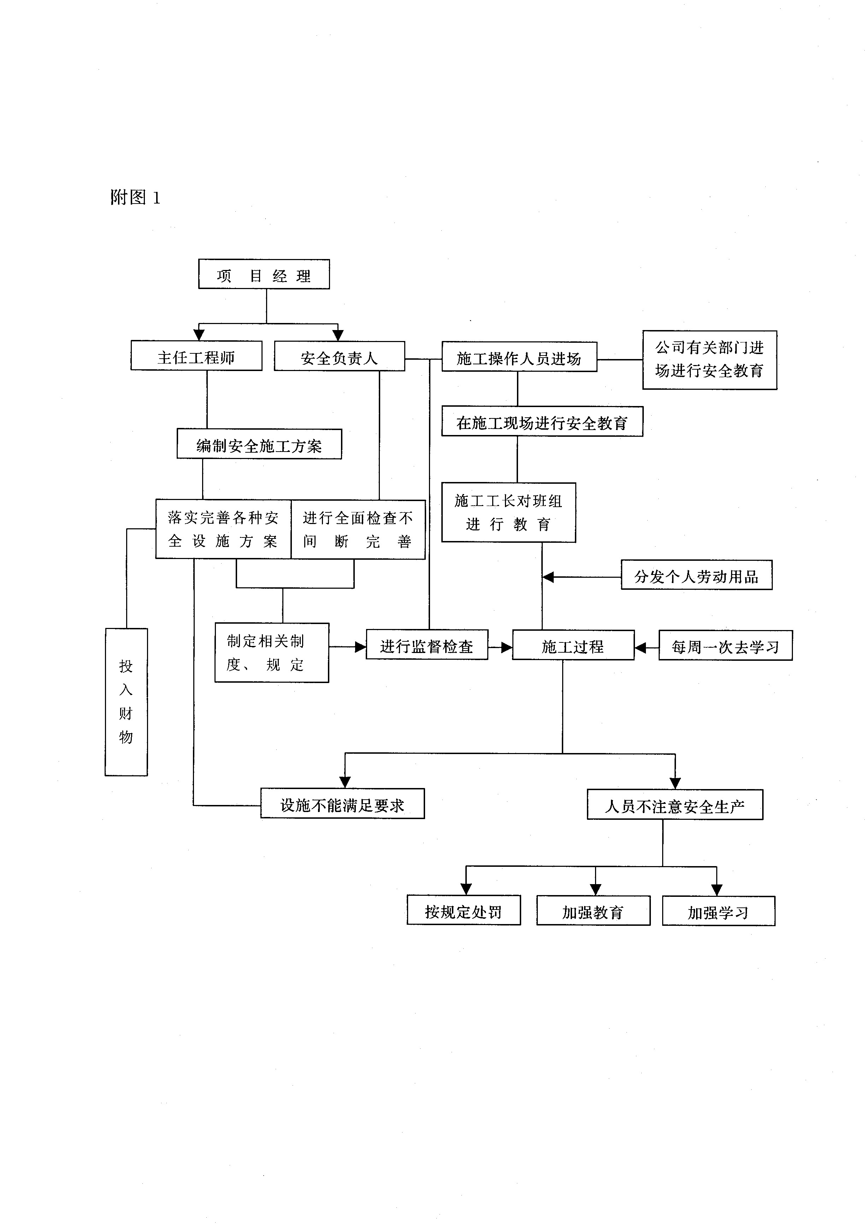

安全教育制度
附图2

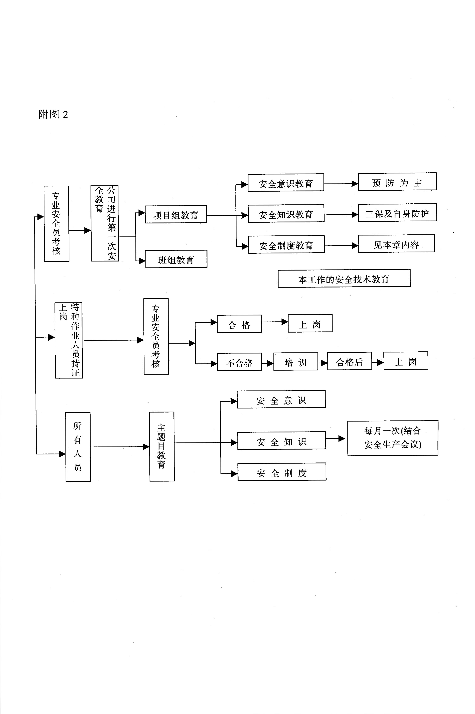

安全交底制度
附图3

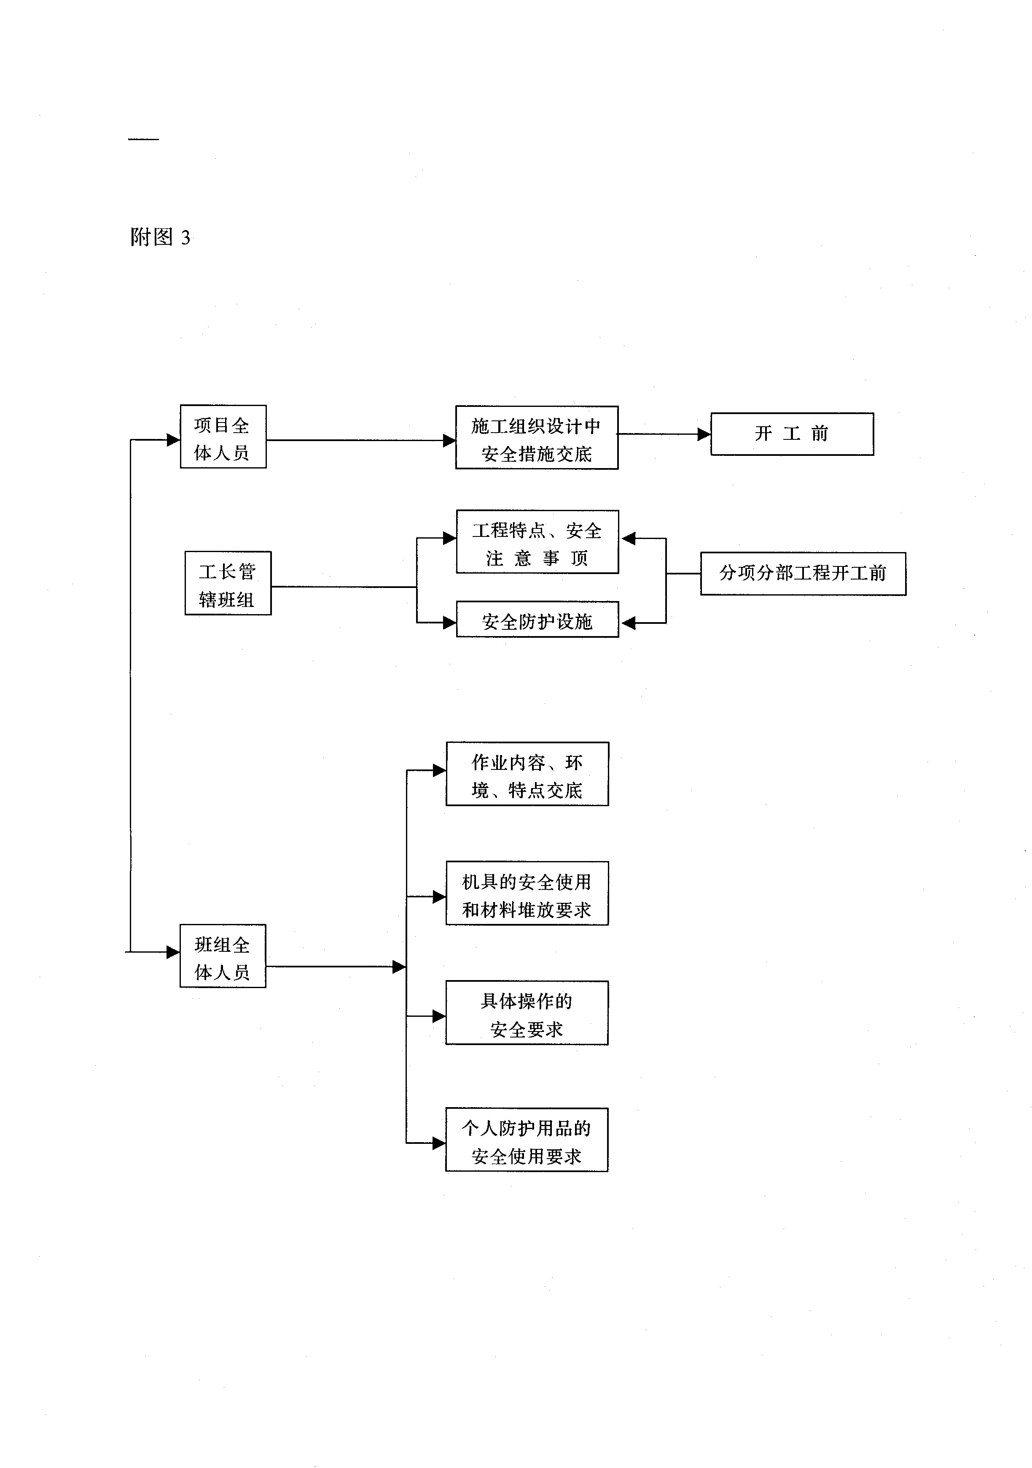

安全活动制度
附图4
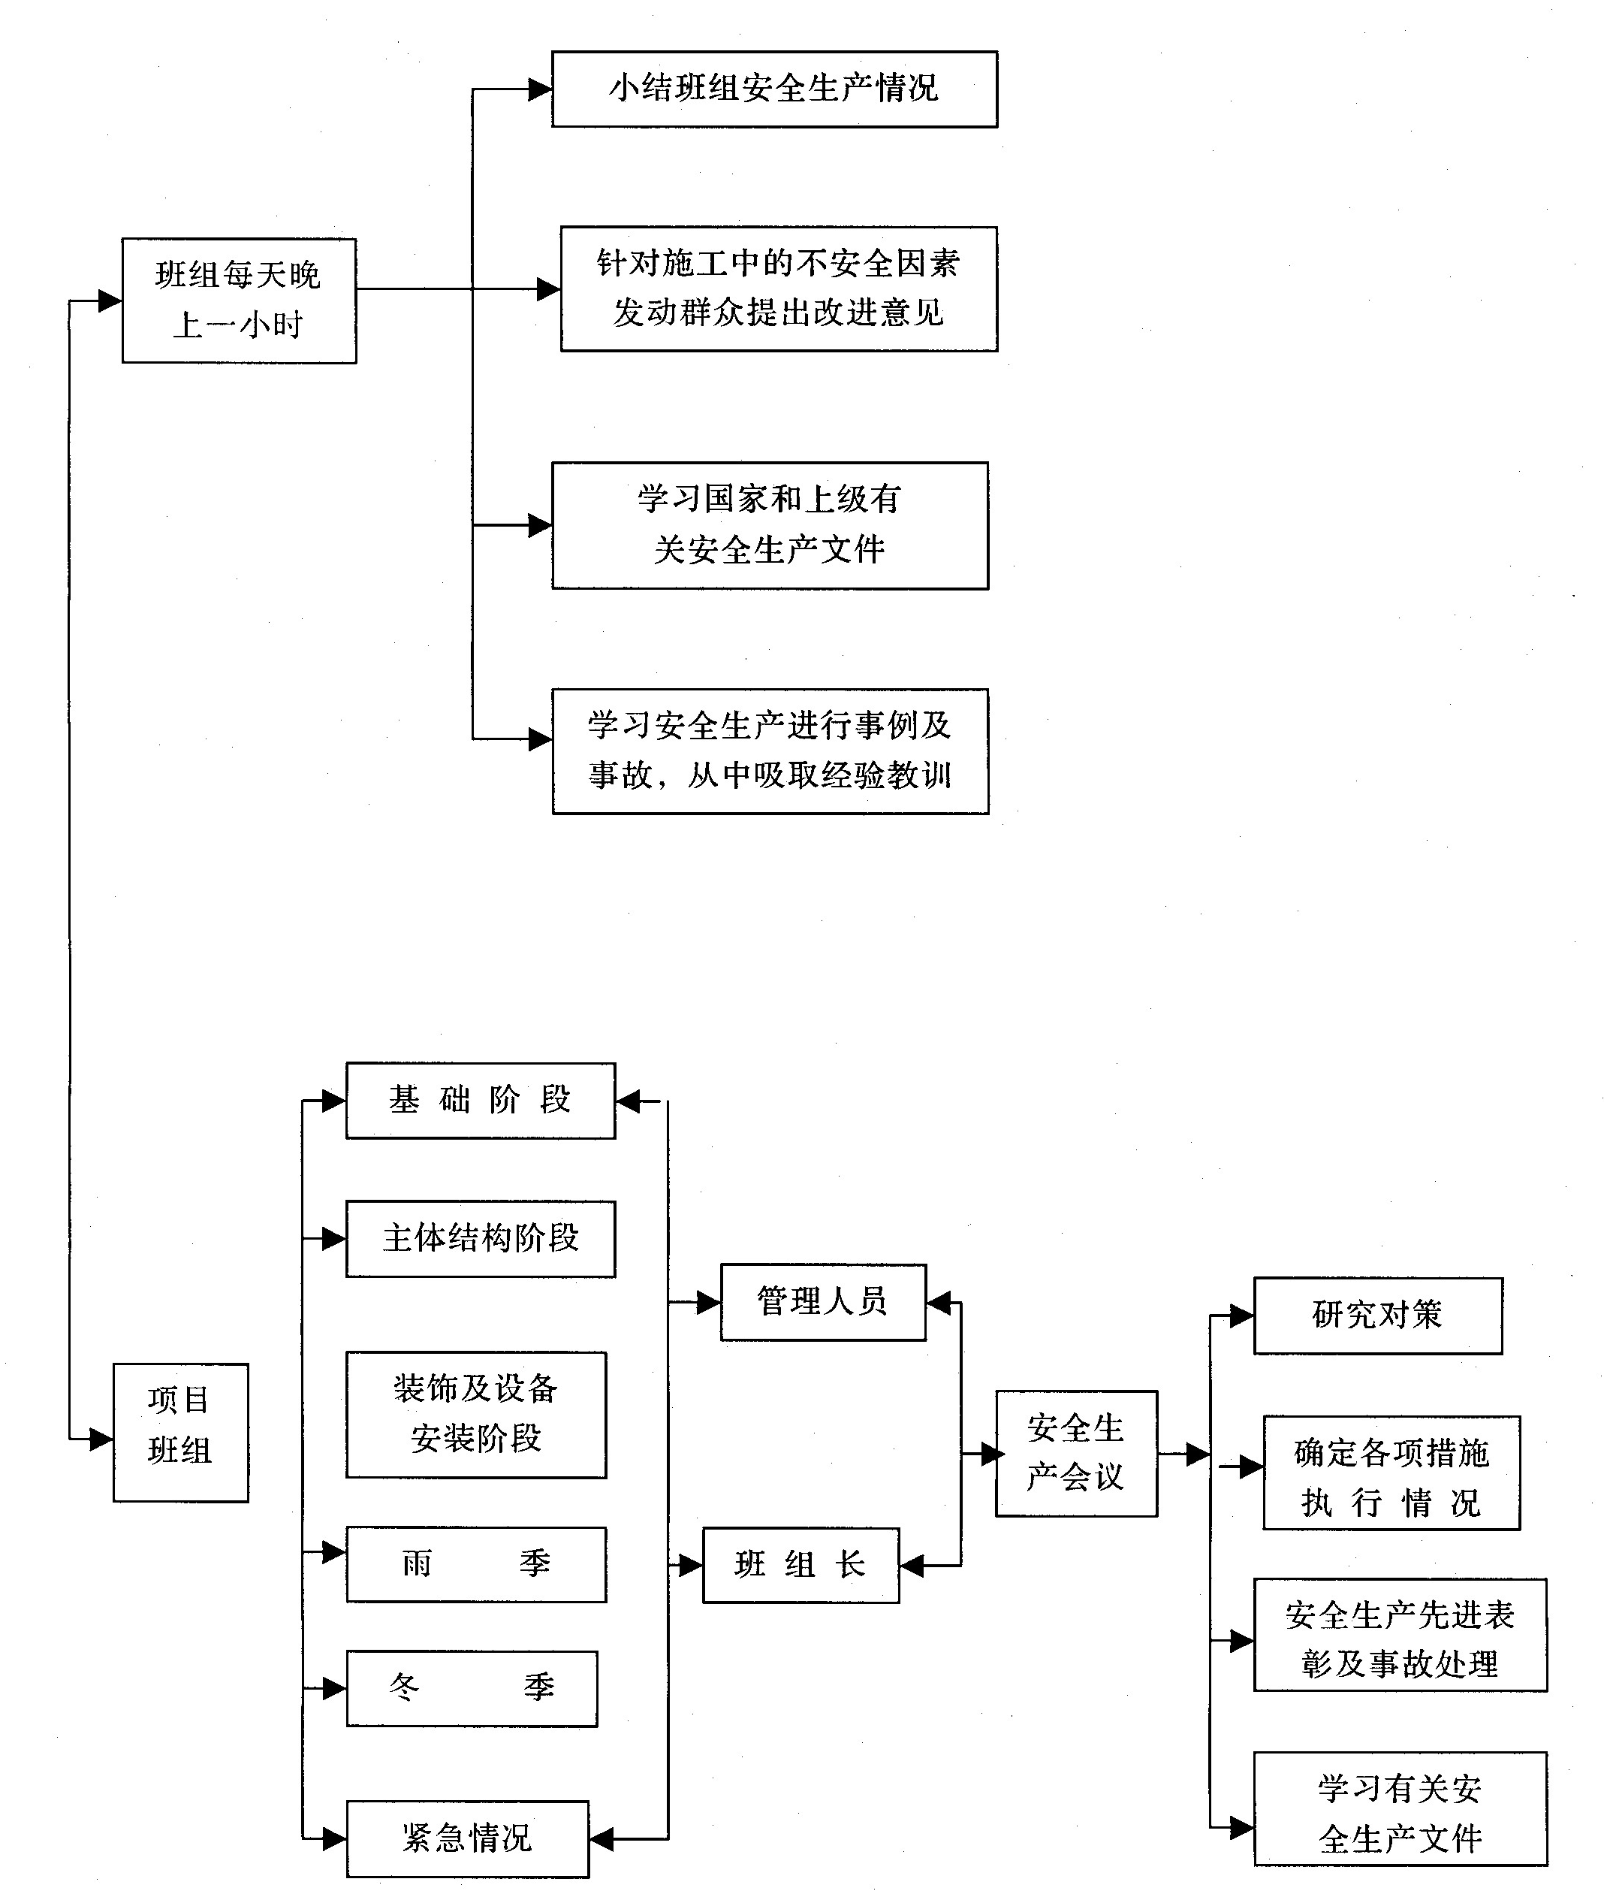

附图5
文明施工管理组织设计划

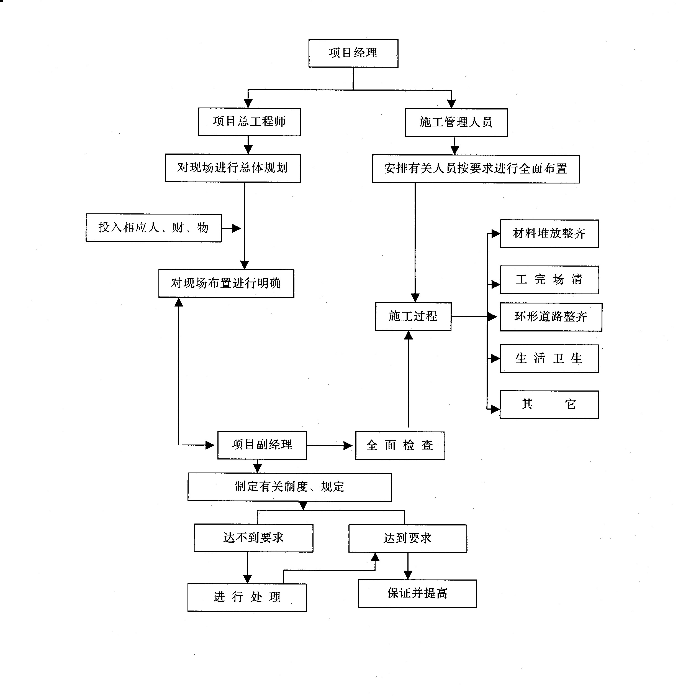

9.2安全文明施工的具体技术措施
9.2.1、安全教育、安全标记和标语宣传措施
（1）对参加施工人员进行入场安全教育，认真学习本工种安全技术操作规程和有关制度；
（2）开工前应根据施工组织设计，编制安全技术措施，向生产班组做好安全交底；
（3）现场内各种机电设备、材料、构件和临时设施、临时电气线路，都要按施工的总平面图合理安排，并保证道路平整畅通；
（4）施工现场的入口处和现场所有危险作业区域要挂安全生产宣传画、标语和安全色标，随时提醒工人注意安全作业；
（5）进入现场的分包单位工长和一切人员均应服从总包单位主管工长的统一指挥；
（6）每天上班前，工长要向工人交待当天生产中应注意的安全问题，开展班前安全讲话活动；
（7）经常检查工人和进入现场的任何人，必须戴好安全帽，从事高处作业要挂好安全带，不准穿拖鞋、高跟鞋或赤脚进场作业；
（8）凡施工作业高度在2m以上时，均要采取有效的防护措施。现场内各种防护设施和安全标语、色标等，均不准擅自拆动，须经工地负责人 和安技部门批准后方可改动。
9.2.2、安全防护达标措施及技术要求
（1）“三保”管理措施
A.施工人员进入现场必须正确戴好安全帽。
B.悬空登高作业系好安全带。
C.进场安全网要有产品合格证，旧网定期检查。
D.接料平台底部加设底网，处脚手架与楼宇500mm宽间隙处挂设平网。
E.严禁用立网代替平网。
（2）“四口”管理措施
A.加强“临边四口”管理，四口防护工作要紧跟上，护栏安全有保障。景观施工主要在地面上，特别注意各类检查井的井口防护。
B.设置安全通道，通道顶部铺设防护材料。

十、环境保护措施
10.1施工材料的环保控制
施工过程中，使用绿色环保材料，我单位己经与很多通过环保认证的材料供应厂家建立了供货关系，在施工时，特别注意控制材料的环保。材料环保检测按国家标准执行。
10.1.1对胶粘剂中有害物质的控制
(1)检验方法
在同一批进场材料中，随机抽取3份样品，每份不少于0.5kg，取一份样品按规定进行检测，如果检验结果符合标准限量的规定，则判定为合格。
(2)胶粘剂申有害物质限量
项目 | 指 标
项目 | 橡胶胶粘剂 | 聚氨酯类胶剂 | 其他胶粘剂
游离甲醛（g/kg）≤ | 0.5 | -- | --
苯/（g/kg）≤ | 5
甲苯+二甲苯/（g/kg）≤ | 200
甲苯二异氰酯/（g/kg）≤ | -- | 10 | --
总挥发性有机物/（g/kg）≤ | 750

10.1.2对涂料中有害物质的控制
项 目 |  | 限量值
挥发性有机化合物（VOC）/(g/L) |  | ≤200
游离甲醛/（g/kg） |  | ≤0.1
重金属/（mg/kg） | 可溶性铅 | ≤90
重金属/（mg/kg） | 可溶性镉 | ≤75
重金属/（mg/kg） | 可溶性铬 | ≤60
重金属/（mg/kg） | 可溶性汞 | ≤60

10.1.3对花岗石放射性核量控制:
同批花岗石进场后，随机抽取样品两份，每份不少于3kg，一份密封保存，另一份作为检验样品。将检验样品破碎，磨细至粒径不大于0.16mm。将其放入与标准样品几何形态一致的样品盒中，称重(精确至1g)、密封、待测。当检验样品中天然放射性衰变链基本达到平衡后，在与标准样品测量条件相同情况下，采用低本能多道了能谱仪对其进行镭---226、铣---232、钾---40的放射性比活度测量，同时满足内照射指数≤1.0，外照射指数≤1.3。花岗石才能用于室内，满足环保要求。
10.2减少大气、水、噪音、光污染的措施
施工污染主要包括四方面，大气污染、水污染和、噪音污染和强光污染。这几方面也是对正常环境带来干扰的主要原因。根据省、市有关文件规定，我们将采取以下措施防止施工扰民:
10.2.1、减少大气污染的措施
详见15.4项目扬尘防治专项方案
10.2.2、减少液体污染
(1)现场调试、清洗、冲洗车辆用水均先经过二级沉淀池沉淀后排入城市下水道。
(2)现场和花岗岩存放场地设置专用污水处理池。
(3)现场实行节约用水制度所有阀门均采用陶瓷节水阀门，项目部通过计算得出各不同施工时期的施工和生活用水量，限定施工队的月度用水总量，对超出部分，按照正常价格的2-4倍进行处罚。
(4)现场模板清理均采用吸尘器，在提高清理质量的同时降低扬尘、减少清理用水。
(5)现场花岗岩切割及混凝土养护用水根据需要采用雾化喷头，不得直接用水管冲洗。
(6)对油料、油漆、涂料及各种易对大地产生污染的液体要专门采取隔离措施，在使用、储藏中防止污染水源、渗入大地对环境产生污染。
(7)现场厕所设三级化粪池，污水排放不得混入雨水排放系统，联系环保部门定期抽取沉淀物。
10.2.3、减少噪音污染
(1)噪声控制目标
结构施工阶段:6:00～22:00现场采样不超过75dB
22:00～6:00现场采样不超过55dB
装饰施工阶段;6:00～22:00现场采样不超过70dB
22:00～6:00现场采样不超过55dB
以上时段可与业主协商并根据季节进行调整，夜间施工必须取得各方许可方能进行。
(2)在现场宣传栏处设动态噪声采样牌，并公布噪声控制目标，供项目环境管理内部监督及业主、周围住户外部监督。
(3)灵活采用隔音布，凡需临时隔音的地方用隔音布进行封闭，如在混凝土泵送时，对强噪音的拖泵采用隔音布封闭，外架沿工作面设一道隔音布。
(4)合理安排施工工序及作业时间，有噪音的施工作业(如混凝土的浇筑、花岗岩机械切割操作等)尽量安排在与业主协调后的合理时段进行。凡必须进行短期强噪声作业的，应与业主作好协调，具体议定时间段。对强噪音作业设备，我们将采取隔音措施，如对花岗岩加工场地采用隔音布，噪音操作间不向住宅楼方向开设门窗。
确因特殊情况需连续作业(或夜间作业)的，先向区建委申报批准，再通过业主协调后再进行。
(5)牵涉到产生较大噪声的成品、半成品加工、制作作业，应尽量放在工厂、车间完成，再运到现场使用、安装。
(6)合理安排施工工序及作业时间，有噪音施工尽量安排在与业主协调后的合理时段。
(7)现场尽量选用低噪声或各有消声降噪设备的施工机械。施工现场的强噪声机械(如:振动棒、电锯、电刨、砂轮机等、切割机等)设置封闭的机械棚，封闭要求有良好的隔音效果采用空斗砌法，外墙涂刷CI形象宣传色，以尽量减少强噪声的扩散。
(8)在总平面内设立移动噪音采样点，使用声强仪对现场采样，加强施工现场环境噪声的全过程监测，凡超过《施工场界噪声限值》标准的，要及时对噪声超标的主要因素进行调整，以达到有效地控制施工噪声的目的。
(9)所有运输车辆进入施工现场后必须按限速(时速不超过每小时5KM)行驶禁止鸣笛，以减少噪声。
(10)为减少对周围住户的生活影响，材料进场多在夜间，故在装卸过程中要要严格控制噪音，并将此项列入材料分包合同，对材料分供方进行约束。
10.2.4、光污染防治措施
(1)制定详细的现场临时照明布置方案，从对各阶段拟采用的光源形式、布设地点、照明角度、对环境的影响等方面综合协调考虑。
(2)选择合理、安全的移动光源减小因其不确定性造成的光污染。
(3)主要强光源临时布置设计时耍注意到不对现场东侧高层住宅，北侧办公楼造成污染影响居民正常生活、休息。
(4)强光源临时布置时还要考虑周边交通道路上司机夜间行车的正常视线。
(5)必要时采用遮光板、灯罩等形式进行遮挡。
(6)在光源选择上尽量选择满足现场照度需求的光源即可，不盲目求亮。

